Comunicação segura em VANET
João Lucas Freitas, Leonardo Souza, Patrick Sardou, Nilson Lazarin
¹Bacharelado em Sistemas de Informação – Centro Federal de Educação Tecnológica Celso Suckow da Fonseca (Cefet/RJ) – Nova Friburgo, RJ - Brazil
{joao.frhb, leonardo, ptrcksardou}@gmail.com

Abstract. In the context of VANET networks, especially considering their applicability, it is of fundamental importance that the communication between the devices be carried out in a safe environment and without the interference of devices external to this communication. This article presents the implementation of secure communication through RF modules, using a cryptography library and a message exchange library. Procedures were carried out for the joint operation of these libraries and tests to assess the compliance of the encrypted communication and its performance.
Resumo. No contexto das redes VANETs, sobretudo considerando suas aplicabilidades, é de fundamental importância a comunicação entre os dispositivos ser realizada em um meio seguro e sem a interferência de dispositivos externos à essa comunicação. Este artigo apresenta a implementação de uma comunicação segura através de módulos RF, utilizando uma biblioteca de criptografia e uma biblioteca para troca de mensagens. Foram realizados procedimentos para a operação conjunta dessas bibliotecas e testes para avaliar a conformidade da comunicação criptografada e seu desempenho.

1. Introdução
As redes ad-hoc veiculares (VANETs) são redes que integram protocolos de conectividade móvel para agilizar a transferência de dados entre veículos bem como equipamentos em estradas. Na VANET, o dispositivo sem fio envia informações para veículos próximos e as mensagens podem ser transmitidas de um veículo para outro. Portanto, o uso da VANET pode aumentar a segurança e a otimização do tráfego. Semelhante a outras tecnologias, na VANET existem alguns problemas importantes e perceptíveis. Um dos mais importantes deles é a segurança. Uma vez que a rede é aberta e acessível de qualquer lugar no alcance do rádio VANET, a interferência nessa comunicação torna-se um alvo fácil para usuários mal-intencionados [Farzad Sahabi, 2011].
Tendo em vista que as VANETs possuem, como uma das principais finalidades, obter informações em tempo real na comunicação entre veículos aplicando-as em medidas para aumentar a segurança no trânsito, tornar o compartilhamento dessas informações um meio seguro e sem a interferência de agentes externos, é imprescindível.
Este trabalho tem por objetivo tornar segura a troca de mensagens em uma rede VANET, realizando assim a criptografia na transmissão de mensagens entre módulos RF através da biblioteca Securino (https://github.com/nilsonmori/securino), uma biblioteca de segurança que atende as especificações do AES e que implementa o modo de criptografia CBC com vetor de inicialização aleatório [ROCHA, Igor et al. 2019], e a biblioteca Javino (https://github.com/profpantoja/javino-framework) que é um protocolo de comunicação para troca de mensagens entre a linguagem de programação Java e o Arduino através de uma porta serial [LAZARIN, N M, e PANTOJA C E, 2015].
2. Fundamentação teórica
MODOS DE OPERAÇÃO (Consulte https://csrc.nist.gov/publications/detail/sp/800-38a/final)
- ECB x CBC
- CBC IV fixo X CBC Vetor de Inicialização Aleatório

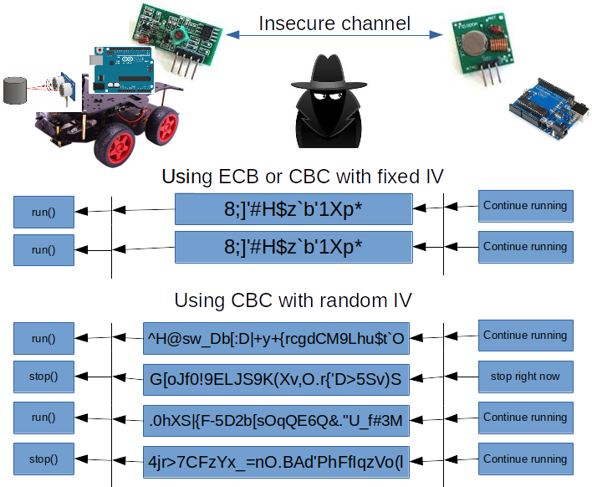
3. Trabalhos relacionados
As principais características das VANETs são as instabilidades de sinal e frequentes desconexões que causam atrasos na comunicação [Sofra et al. 2011]. Isso dá margem para problemas de segurança, como o que é apresentado no trabalho de [Schullis et al. 2014], que apresenta a vunerabilidade destas redes com a utilização de um dispositivo que embaralha os sinais de rádio do acionamento de alarmes automotivos. A proposta apresentada é a utilização de comunicação bluetooth. Porém, comparada a tecnologia RF torna-se mais custosa.
A biblioteca de comunicação RF VirtualWire é muito utilizada para prototipagem com arduino. Ela fornece funcionalidades para enviar mensagens curtas, sem endereçamento ou confirmação, ou seja, não há nenhum nível de segurança.
O estudo realizado por [Rocha et al. 2019] sobre o desempenho e conformidade das bibliotecas de criptografia para aplicação na internet das coisas, apresenta um comparativo entre bibliotecas criptográficas para o arduino. Os resultados obtidos demonstram que a biblioteca securino desenvolvida pelos alunos do CEFET se mostra superior às outras analisadas e atende à todas as especificações do AES, garantindo um alto nível de segurança.

4. Metodologia
A comunicação por rádio frequência (RF) ocorre por meio da transceptação de informações em sinais eletromagnéticos propagados no espaço. Para que esta comunicação ocorra, são necessários um dispositivo transmissor e um dispositivo receptor.
Para a implementação do projeto foram utilizados duas placas Arduino Mega, com dois módulos RF 433MHZ, sendo um o transmissor e um o receptor. As placas Arduino foram conectadas a um computador via cabo USB e utilizamos a plataforma Arduino IDE para a compilação e execução dos códigos feitos.
A biblioteca Securino é a responsável por realizar a criptografia da mensagem que será enviada. Esta biblioteca, trabalha com um vetor de bytes hexadecimal. Foi necessária a criação de uma biblioteca que converte texto puro (plain text) para hexadecimal e vice-versa, nomeada Konverter.
Após a mensagem estar devidamente criptografada, devemos utilizar a biblioteca Javino para o envio da menssagem através do módulo RF transmissor. Porém, haverá uma nova conversão pois o Javino trabalha apenas com codificação de texto base64. Dessa maneira, o vetor de bytes hexadecimal criptografado anteriormente será convertido para um texto com codificação base64. Para este fim, utilizamos a biblioteca Base64_Codec (https://github.com/dojyorin/arduino_base64).
O modulo RF receptor recebe a mensagem criptografada e, de maneira contrária, integrado ao Securino, é realizada a decifragem da mensagem, obtendo assim a informação em claro que foi enviada.

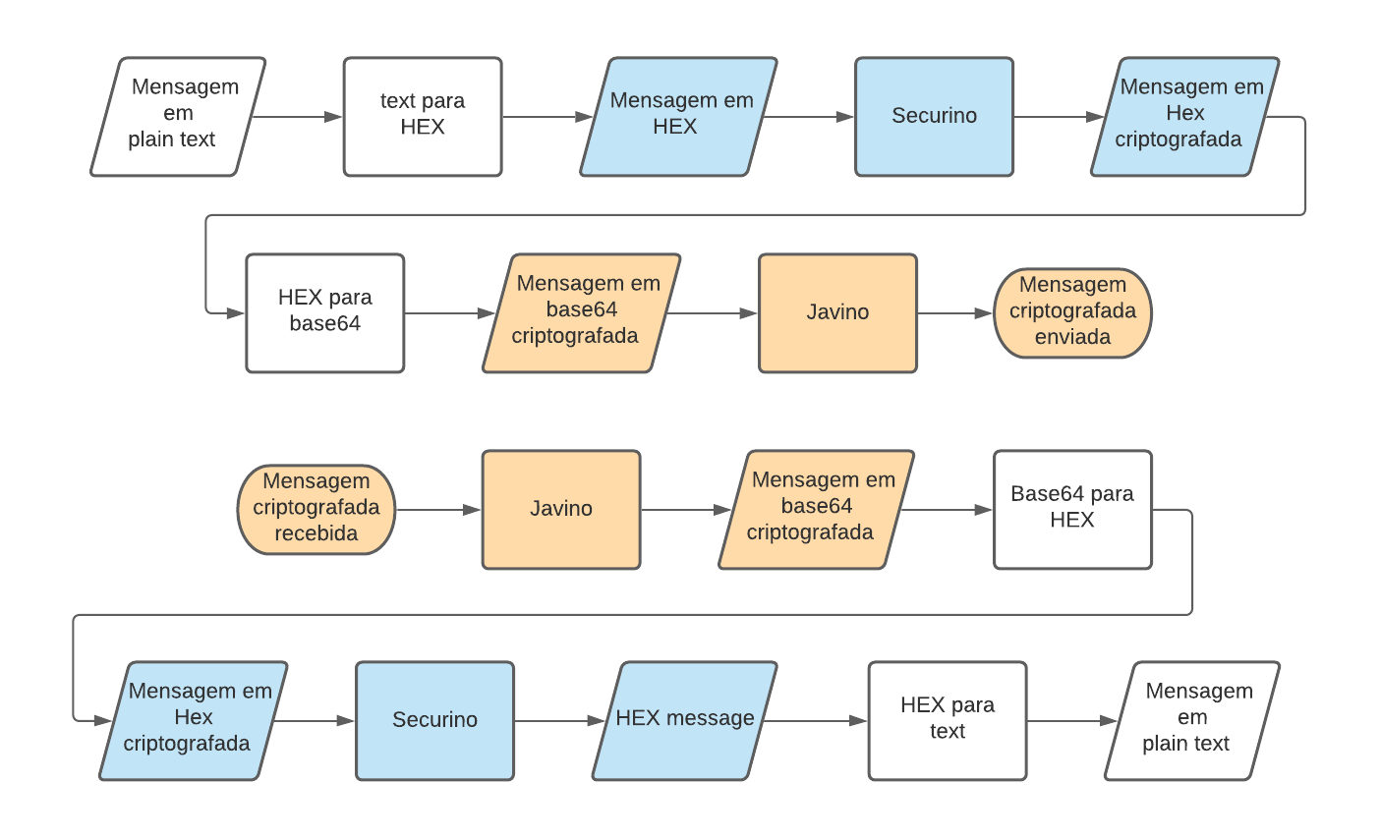
Figura 1. Fluxograma representativo da integração das bibliotecas

5. RESULTADOS
Teste veja os outros trabalhos…
???????

6. Conclusões
Teste

7. Referências
Sofra, N., Gkelias, A., and Leung, K. 2011. “Route construction for long lifetime in vanets. IEEE Transactions on Vehicular Technology”.

SCHULLIS, Karoline; VIANA, Jessica; SOKOLOSKI, Willian; MIGUEL, Afonso. CRIPT-BLUE Smart technology in automotive safety. In: Escola politécnica da Pontifícia Universidade Católica do Paraná. Curitiba, novembro 2014.
Farzad Sahabi (2011) “The security of Vehicular Adhoc Networks”, Disponível em: https://ieeexplore.ieee.org/abstract/document/6005696 Acessado em: 19/04/2021
LAZARIN, N M, e PANTOJA C E. 2015. “A Robotic-agent Platform For Embedding Software Agents using Raspberry Pi and Arduino Boards”. Anais do IX Workshop-Escola de Sistemas de Agentes, seus Ambientes e Aplicações – IX WESAAC.
ROCHA, Igor; SCHOTT, Richard; VERLY, Pedro; LAZARIN, Nilson. Análise de desempenho e conformidade em bibliotecas criptográficas para Internet das Coisas. In: ESCOLA REGIONAL DE SISTEMAS DE INFORMAÇÃO DO RIO DE JANEIRO (ERSI-RJ), 6. , 2019, Duque de Caxias. Anais [...]. Porto Alegre: Sociedade Brasileira de Computação, 2020.

